# 单行函数

## 数据处理函数/单行处理函数

单行函数又名单行处理函数

## 概述

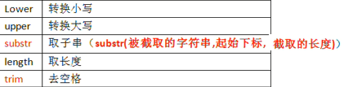

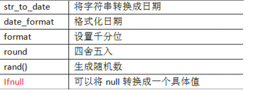

## 区别：单行处理函数和多行处理函数

单行：输入一条，输出一条

多行：多条数据之和，看过程而不是结果